Mybatis第1天笔记

SSM的学习路线
第一部分：mybatis（4天）
第二部分：spring（4天）
第三部分：springmvc（3天）

学习方法
1：思考：我要学习什么？我学习的框架能做什么样的事情？
—— 搜索百度、谷歌
—— 查阅资料
2：入门：根据资料，编写一个helloworld
——借助网络资料，试着做做，验证你的想法。（先有想法，再去实施）
3：深入研究：根据api、根据网络的资源，根据项目需求去深入了解
——循序渐进，罗列学习计划（今天学什么，明天学什么）（第一步学习什么？第二步学习什么？...）
4：总结：把别人的东西变成自己的知识
——加深印象
——如果以后用到了该技术，你知道去哪里找

Mabatis课堂介绍。
第一天：mybatis的入门
mybatis环境搭建（xml）
mybatis的自定义（了解思想即可）
第二天：mybatis的基本操作
操作数据库CRUD的实现
mybaits中的参数和结果集封装
分析mybatis中两种dao的编写方式
* 面向接口（推荐）
* 使用API面向实现类
第三天：mybatis深入
连接池的深入
动态sql语句的深入
表关系的深入（一对多,多对多） 特殊：多对一/一对一
第四天：mybatis中的加载策略和缓存以及基于注解的mybatis开发
加载策略（立即加载/延迟加载)
缓存（一级缓存/二级缓存）
注解开发Mybatis

Mabatis的概述

什么Mabatis
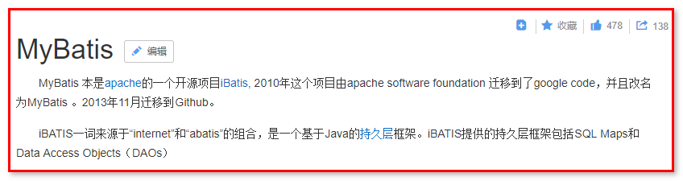
Hibernate就是一个持久层的的框架。对JDBC做了轻量级封装。
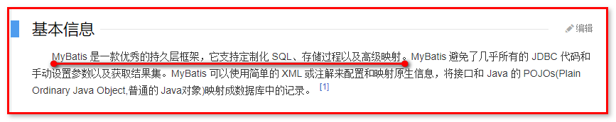

什么是框架

什么是框架。
JavaEE开发是分层的：表现层 业务层 持久层
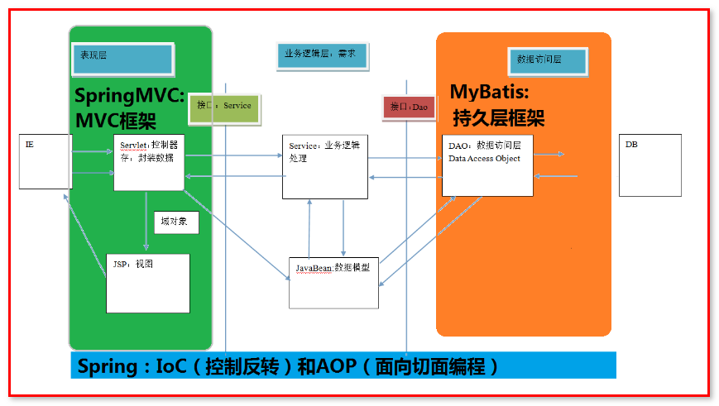

常见的JavaEE 开发框架：
1）解决数据的持久化问题的框架
MyBatis 本是apache的一个开源项目iBatis, 2010年这个项目由apache software foundation 迁移到了google code，并且改名为MyBatis 。2013年11月迁移到Github。
iBATIS一词来源于“internet”和“abatis”的组合，是一个基于Java的持久层框架。iBATIS提供的持久层框架包括SQL Maps和Data Access Objects（DAOs）
作为持久层的框架，还有一个封装程度更高的框架就是 Hibernate，但这个框架因为各种原因目前在国内的流行程度下降太多，现在公司开发也越来越少使用。 目前使用 Spring Data 来实现数据持久化也是一种趋势
2）解决 WEB层问题的 MVC 框架
Spring MVC属于SpringFrameWork的后续产品，已经融合在Spring Web Flow里面。
Spring 框架提供了构建 Web 应用程序的全功能 MVC 模块。
使用 Spring 可插入的 MVC 架构，从而在使用Spring进行WEB开发时，可以选择使用Spring的SpringMVC框架或集成其他MVC开发框架，如Struts1(现在一般不用)，Struts2等。
3）解决技术整合问题的框架
Spring是一个开放源代码的设计层面框架，他解决的是业务逻辑层和其他各层的松耦合问题，因此它将面向接口的编程思想贯穿整个系统应用。
Spring是于2003 年兴起的一个轻量级的Java 开发框架，由Rod Johnson创建。简单来说，Spring是一个分层的JavaSE/EE full-stack(一站式) 轻量级开源框架。
目的：解决企业应用开发的复杂性
功能：使用基本的JavaBean代替EJB
范围：任何Java应用
Spring是一个轻量级控制反转(IOC)和面向切面(AOP)的容器框架

框架（Framework）是整个或部分系统的可重用设计，表现为一组抽象构件及构件实例间交互的方法;另一种定义认为，框架是可被应用开发者定制的应用骨架。前者是从应用方面而后者是从目的方面给出的定义。
简而言之，框架其实就是某种应用的半成品，就是一组组件，供你选用完成你自己的系统。简单说就是使用别人搭好的舞台，你来做表演。而且，框架一般是成熟的，不断升级的软件。

mybatis框架
明确：它是一个持久层框架，解决项目对数据库的CRUD操作。

持久层技术：
回顾：jdbc操作数据库。
JDBC的API：
a、注册驱动
Class.forName("com.mysql.jdbc.Driver");
b、获取连接
Connection conn = DriverManager.getConnecton(url,username,password);
c、获取预处理对象
PreparedStatement pstm = conn.prepareStatement("select * from table ");
d、执行方法（可以是增删改，也可以是查询） 假定：查询
ResultSet rs = pstm.executeQuery();
e、封装结果集
while(rs.next()){
}
f、释放资源
rs.close();
pstm.close();
conn.close();
JDBC的代码
public static void main(String[] args) {
Connection connection = null;
PreparedStatement preparedStatement = null;
ResultSet resultSet = null;
try {
//加载数据库驱动
Class.forName("com.mysql.jdbc.Driver");

//通过驱动管理类获取数据库链接
connection = DriverManager.getConnection("jdbc:mysql://localhost:3306/mybatis?characterEncoding=utf-8","root", "root");
//定义sql语句 ?表示占位符
String sql = "select * from user where username = ?";
//获取预处理statement
preparedStatement = connection.prepareStatement(sql);
//设置参数，第一个参数为sql语句中参数的序号（从1开始），第二个参数为设置的参数值
preparedStatement.setString(1, "王五");
//向数据库发出sql执行查询，查询出结果集
resultSet = preparedStatement.executeQuery();
//遍历查询结果集
while(resultSet.next()){
System.out.println(resultSet.getString("id")+" "+resultSet.getString("username"));
}
} catch (Exception e) {
e.printStackTrace();
}finally{
//释放资源
if(resultSet!=null){
try {
resultSet.close();
} catch (SQLException e) {
e.printStackTrace();
}
}
if(preparedStatement!=null){
try {
preparedStatement.close();
} catch (SQLException e) {
e.printStackTrace();
}
}
if(connection!=null){
try {
connection.close();
} catch (SQLException e) {
// TODO Auto-generated catch block
e.printStackTrace();
}
}
}
}
上边使用jdbc的原始方法（未经封装）实现了查询数据库表记录的操作。

总结：JDBC缺陷总结
1：数据库链接创建、释放频繁造成系统资源浪费从而影响系统性能，如果使用数据库连接池可解决此问题。
2：Sql 语句在代码中硬编码，造成代码不易维护，实际应用 sql 变化的可能较大， sql 变动需要改变java 代码。
3：使用 preparedStatement 向占有位符号传参数存在硬编码，因为 sql 语句的 where 条件不一定，可能多也可能少，修改 sql 还要修改代码，系统不易维护。
4：对结果集解析存在硬编码（查询列名）， sql 变化导致解析代码变化，系统不易维护，如果能将数据库记录封装成 pojo 对象解析比较方便。

mybatis概述
它是基于Java编写的持久层框架，使开发者不必关心传统jdbc的api，只关心sql语句本身。
mybatis 通过 xml或注解的方式将要执行的各种 statement 配置起来，并通过 java 对象和 statement 中 sql的动态参数进行映射生成最终执行的 sql 语句，最后由 mybatis 框架执行 sql 并将结果映射为 java 对象并返回。采用 ORM 思想解决了实体和数据库映射的问题，对 jdbc 进行了封装，屏蔽了 jdbc api 底层访问细节，使我们不用与 jdbc api 打交道，就可以完成对数据库的持久化操作。
为了我们能够更好掌握框架运行的内部过程，并且有更好的体验，下面我们将从自定义 Mybatis 框架开始来学习框架。此时我们将会体验框架从无到有的过程体验，也能够很好的综合前面阶段所学的基础。
什么是ORM？
ORM Object Relational Mapping 对象关系映射
通过建立数据库表和Java实体类的对应关系，从而实现操作实体类就相当于操作数据库表。
ORM思想对应的框架有：mybatis，hibernate，spring data jpa
现阶段的数据访问层框架。
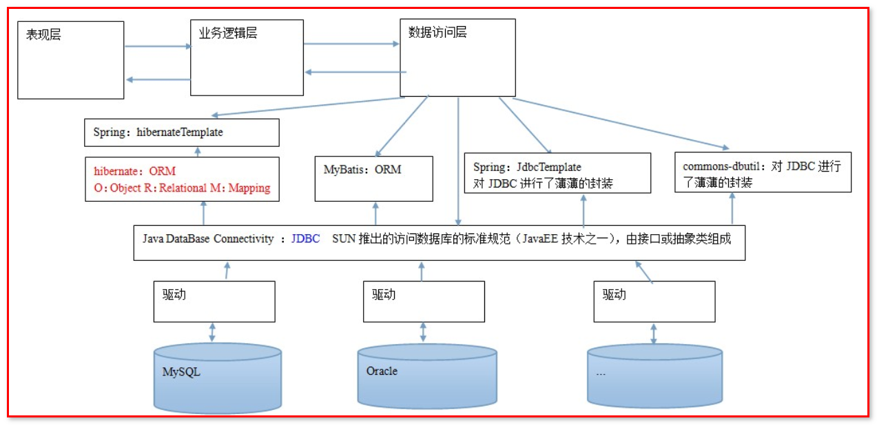
作为持久层的框架，还有一个封装程度更高的框架就是Hibernate，但这个框架因为各种原因目前在国内的流行程度下降太多，现在公司开发也越来越少使用。目前使用Spring Data JPA来实现数据持久化也是一种趋势。

Mybatis框架入门

创建Maven工程并引入相关坐标
创建项目mybaits_day01_quick
2.1.1.1 开发环境的准备及统一
1.检查JDK环境
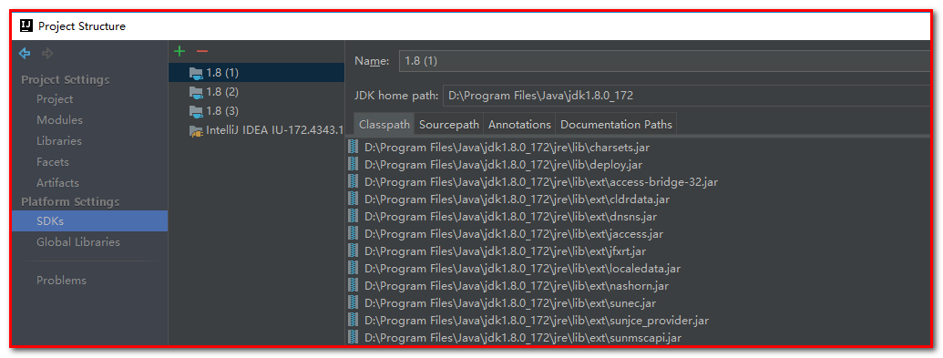
2.检查Tomcat环境
3.检查maven环境
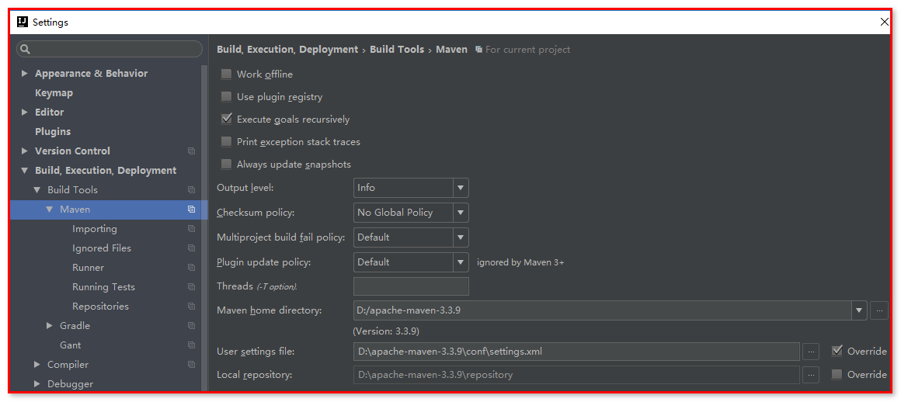

导入Maven依赖
<?xml version="1.0" encoding="UTF-8"?>
<project xmlns="http://maven.apache.org/POM/4.0.0"
xmlns:xsi="http://www.w3.org/2001/XMLSchema-instance"
xsi:schemaLocation="http://maven.apache.org/POM/4.0.0 http://maven.apache.org/xsd/maven-4.0.0.xsd">
<modelVersion>4.0.0</modelVersion>
<groupId>com.itheima</groupId>
<artifactId>mybatis_day01_quick</artifactId>
<version>1.0-SNAPSHOT</version>
<dependencies>
<!--mybatis的核心包-->
<dependency>
<groupId>org.mybatis</groupId>
<artifactId>mybatis</artifactId>
<version>3.4.5</version>
</dependency>
<dependency>
<groupId>mysql</groupId>
<artifactId>mysql-connector-java</artifactId>
<version>5.1.18</version>
</dependency>
<!-- 日志坐标 -->
<dependency>
<groupId>log4j</groupId>
<artifactId>log4j</artifactId>
<version>1.2.12</version>
</dependency>
<!--测试-->
<dependency>
<groupId>junit</groupId>
<artifactId>junit</artifactId>
<version>4.10</version>
</dependency>
</dependencies>
</project>

创建数据库
创建数据库
DROP TABLE IF EXISTS `user`;

CREATE TABLE `user` (
`id` int(11) NOT NULL auto_increment,
`username` varchar(32) NOT NULL COMMENT '用户名称',
`birthday` datetime default NULL COMMENT '生日',
`sex` char(1) default NULL COMMENT '性别',
`address` varchar(256) default NULL COMMENT '地址',
PRIMARY KEY (`id`)
) ENGINE=InnoDB DEFAULT CHARSET=utf8;

导入数据
insert into `user`(`id`,`username`,`birthday`,`sex`,`address`) values (41,'老王','2018-02-27 17:47:08','男','北京'),(42,'小二王','2018-03-02 15:09:37','女','北京金燕龙'),(43,'小二王','2018-03-04 11:34:34','女','北京金燕龙'),(45,'传智播客','2018-03-04 12:04:06','男','北京金燕龙'),(46,'老王','2018-03-07 17:37:26','男','北京'),(48,'小马宝莉','2018-03-08 11:44:00','女','北京修正');

创建实体类
创建包：com.itheima.domain
创建类：User.java
public class User implements Serializable {
private int id;
private String username;// 用户姓名
private String sex;// 性别
private Date birthday;// 生日
private String address;// 地址
public int getId() {
return id;
}
public void setId(int id) {
this.id = id;
}
public String getUsername() {
return username;
}
public void setUsername(String username) {
this.username = username;
}
public String getSex() {
return sex;
}
public void setSex(String sex) {
this.sex = sex;
}
public Date getBirthday() {
return birthday;
}
public void setBirthday(Date birthday) {
this.birthday = birthday;
}
public String getAddress() {
return address;
}
public void setAddress(String address) {
this.address = address;
}
@Override
public String toString() {
return "User{" +
"id=" + id +
", username='" + username + '\'' +
", sex='" + sex + '\'' +
", birthday=" + birthday +
", address='" + address + '\'' +
'}';
}
}

创建接口UserDao.java
创建接口，UserDao.java，用来操作数据库
创建包com.itheima.dao，创建接口UserDao.java
public interface UserDao {
/**
* 查询所有
*/
List<User> findAll();
}
也有人将它命名UserMapper，这个是因人而异，我们为了大家的编程习惯，叫做Dao。

创建sqlMapConfig.xml
在resources包下，新建sqlMapConfig.xml
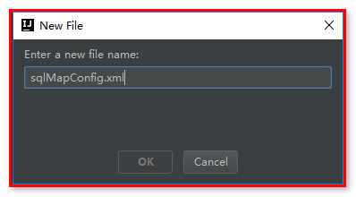
- sqlMapConfig.xml
为了更好将数据库连接信息抽取出来，我们原来在C3P0连接池中也已经将数据库连接信息抽取出来，我们现在也一样将数据库的连接信息抽取出来，放到一个xml（SqlMapConfig.xml）文件中，后面再去对此配置文件进行xml解析，这样就可以将配置文件中的信息读取出来，以便在jdbc代码中直接使用这些数据库连接信息

<?xml version="1.0" encoding="UTF-8"?>
<!DOCTYPE configuration
PUBLIC "-//mybatis.org//DTD Config 3.0//EN"
"http://mybatis.org/dtd/mybatis-3-config.dtd">
<configuration>
<!--配置mybatis的环境-->
<environments default="mysql">
<environment id="mysql">
<!--配置事务管理策略-->
<transactionManager type="JDBC"></transactionManager>
<!--配置数据源-->
<dataSource type="POOLED">
<property name="driver" value="com.mysql.jdbc.Driver"/>
<property name="url" value="jdbc:mysql:///itcastmybatis"/>
<property name="username" value="root"/>
<property name="password" value="root"/>
</dataSource>
</environment>
</environments>
<!--配置映射文件的信息 路径为UserDao.java这个包的路径 从java文件夹开始算 注解用.代替/-->
<mappers>
<mapper resource="com/itheima/dao/UserDao.xml"></mapper>
</mappers>
</configuration>

创建UserDao.xml
因为是maven项目，所有xml的文件应该放在resources下，创建包com.itheima.dao，创建UserDao.xml

<?xml version="1.0" encoding="UTF-8"?>
<!DOCTYPE mapper
PUBLIC "-//mybatis.org//DTD Mapper 3.0//EN"
"http://mybatis.org/dtd/mybatis-3-mapper.dtd">
<!—从java文件夹开始到UserDao.java/-->
<mapper namespace="com.itheima.dao.UserDao">
<!--查询所有-->
<!—类中的方法名id 期望结果类型对应的类所在路径 到UserDao.java/-->
<select id="findAll" resultType="com.itheima.domain.User">
select * from user
</select>
</mapper>

创建测试类
在test文件夹下，创建包com.itheima.test，创建类MyBatisTest.java
public class MyBatisTest {
/**
* 测试mybatis的环境搭建
*/
public static void main(String[] args) throws IOException {
// 1.读取配置文件
InputStream in = Resources.getResourceAsStream("sqlMapConfig.xml");
// 2.根据配置文件构建SqlSessionFactory
SqlSessionFactoryBuilder sqlSessionFactoryBuilder = new SqlSessionFactoryBuilder();
SqlSessionFactory sqlSessionFactory = sqlSessionFactoryBuilder.build(in);
// 3.使用SqlSessionFactory创建SqlSession
SqlSession sqlSession = sqlSessionFactory.openSession();
// 4.使用SqlSession构建Dao的代理对象
UserDao userDao = sqlSession.getMapper(UserDao.class);
// 5.执行dao的findAll方法
List<User> list = userDao.findAll();
// 第4，第5步骤可以写成namespace.id
// List<User> list = sqlSession.selectList("com.itheima.dao.UserDao.findAll");
for(User user:list){
System.out.println(user);
}
// 5.关闭资源
sqlSession.close();
in.close();
}
}

查看测试结果：
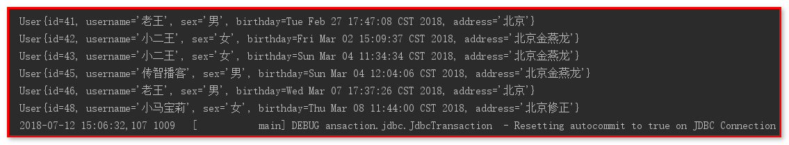

log4j.properties
如果没有发现日志，引入日志包，在resources文件下创建log4j.properties
# Set root category priority to INFO and its only appender to CONSOLE.
#log4j.rootCategory=INFO, CONSOLE debug info warn error fatal
log4j.rootCategory=info, CONSOLE, LOGFILE
# Set the enterprise logger category to FATAL and its only appender to CONSOLE.
log4j.logger.org.apache.axis.enterprise=FATAL, CONSOLE
# CONSOLE is set to be a ConsoleAppender using a PatternLayout.
log4j.appender.CONSOLE=org.apache.log4j.ConsoleAppender
log4j.appender.CONSOLE.layout=org.apache.log4j.PatternLayout
log4j.appender.CONSOLE.layout.ConversionPattern=%d{ISO8601} %-6r [%15.15t] %-5p %30.30c %x - %m\n
# LOGFILE is set to be a File appender using a PatternLayout.
log4j.appender.LOGFILE=org.apache.log4j.FileAppender
log4j.appender.LOGFILE.File=d:/axis.log
log4j.appender.LOGFILE.Append=true
log4j.appender.LOGFILE.layout=org.apache.log4j.PatternLayout
log4j.appender.LOGFILE.layout.ConversionPattern=%d{ISO8601} %-6r [%15.15t] %-5p %30.30c %x - %m\n

自定义Mybatis框架（了解）

自定义Mybatis框架的前期准备
本章我们将使用前面所学的基础知识来构建一个属于自己的持久层框架，将会涉及到的一些知识点：工厂模式（Factory工厂模式）、构造者模式（Builder模式）、代理模式，反射，自定义注解，注解的反射，xml解析（dom4j），数据库元数据，元数据的反射等。
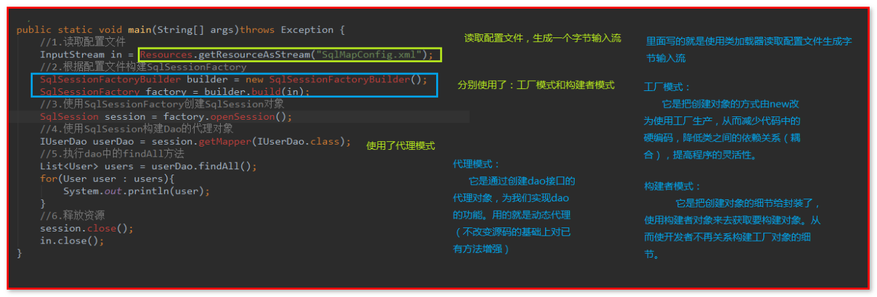
我们来看看MyBatis框架使用过程中用到的一些设计模式。
@Test
public void testFindAll() throws IOException {
//读取配置文件（IO流）
InputStream is = Resources.getResourceAsStream("SqlMapConfig.xml");
//创建SqlSessionFactoryBuilder对象
SqlSessionFactoryBuilder builder = new SqlSessionFactoryBuilder();
/***
* 1)构建者模式：
* 通过SqlSessionBuilder对象构建一个SqlSessionFactory
* 是将一个复杂的对象的构建过程分离出来，隐藏了复杂对象的创建过程，使我们不用关心对象构建的过程。
*/
SqlSessionFactory sqlSessionFactory = builder.build(is);
/***
* 2)工厂模式
* 通过SqlSessionFactory构建一个SqlSession
* 工厂模式是我们最常用的实例化对象模式了，是用工厂方法代替new操作的一种模式。
* 用工厂模式能够降低程序之间的耦合程度，给系统带来更大的可扩展性和尽量少的修改量。
*/
SqlSession session = sqlSessionFactory.openSession();
/***
* 3)代理模式
* 通过SqlSession实现增删改查
* 构建一个UserDao接口的代理类，让代理对象完成增删改查。
* 在某些情况下，一个对象不适合或者不能直接引用另一个对象，而代理对象可以在客户端和目标对象之间起到中介的作用。
*
* 优点
* (1).职责清晰
* 真实的角色就是实现实际的业务逻辑，不用关心其他非本职责的事务，通过后期的代理完成事务操作，附带的结果就是编程简洁清晰。
* (2).代理对象可以在客户端和目标对象之间起到中介的作用，这样起到了中介的作用和保护了目标对象的作用。
* (3).高扩展性
*
*/
UserDao userDao = session.getMapper(UserDao.class);
List<User> users = userDao.findAll();
//打印输出
for (User user : users) {
System.out.println(user);
}
//关闭资源
session.close();
is.close();
}
使用debug模式，查看以上代码的执行
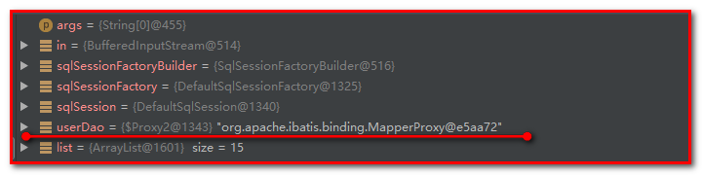

自定义Mybatis框架原理分析

JDBC流程分析
我们来看看下面这个图片，是JDBC执行流程中的总结，我们要自定义一个框架，可以基于这个流程寻找突破口。
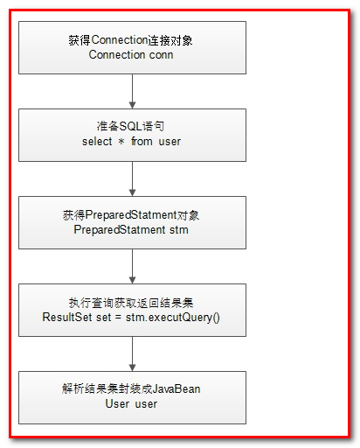

基于JDBC实现封装流程分析
基于上面我们说到的JDBC流程再结合MyBatis流程，我们封装一个持久层框架，达到MyBatis中的增删改查效果。来分析一波：
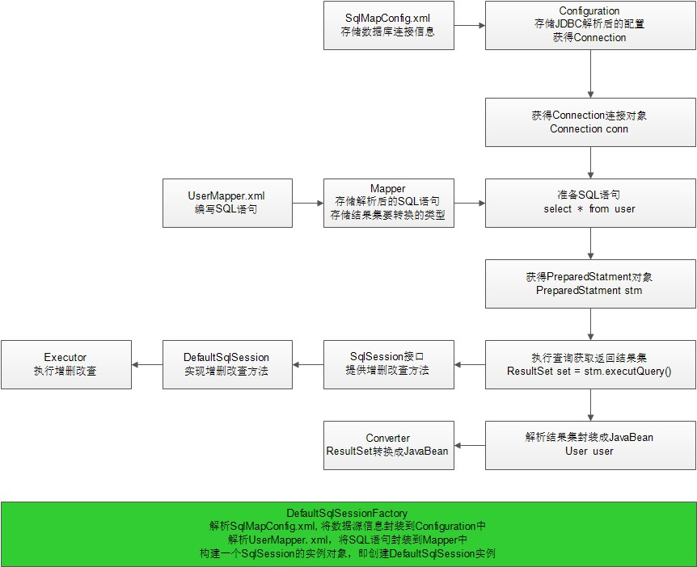

创建Maven工程并引入相关坐标
创建项目mybatis_day01_design
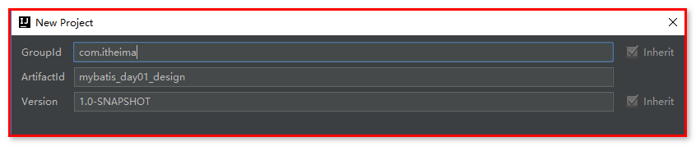

导入坐标
<?xml version="1.0" encoding="UTF-8"?>
<project xmlns="http://maven.apache.org/POM/4.0.0"
xmlns:xsi="http://www.w3.org/2001/XMLSchema-instance"
xsi:schemaLocation="http://maven.apache.org/POM/4.0.0 http://maven.apache.org/xsd/maven-4.0.0.xsd">
<modelVersion>4.0.0</modelVersion>
<groupId>com.itheima</groupId>
<artifactId>mybatis_day01_design</artifactId>
<version>1.0-SNAPSHOT</version>
<dependencies>
<!--c3p0连接池-->
<dependency>
<groupId>c3p0</groupId>
<artifactId>c3p0</artifactId>
<version>0.9.1.2</version>
</dependency>
<!--mysql的驱动包-->
<dependency>
<groupId>mysql</groupId>
<artifactId>mysql-connector-java</artifactId>
<version>5.1.18</version>
</dependency>
<!--dom4j-->
<dependency>
<groupId>dom4j</groupId>
<artifactId>dom4j</artifactId>
<version>1.6.1</version>
</dependency>
<!--dom4j的依赖-->
<dependency>
<groupId>jaxen</groupId>
<artifactId>jaxen</artifactId>
<version>1.1.6</version>
</dependency>
<!-- 日志坐标 -->
<dependency>
<groupId>log4j</groupId>
<artifactId>log4j</artifactId>
<version>1.2.12</version>
</dependency>
<!--测试-->
<dependency>
<groupId>junit</groupId>
<artifactId>junit</artifactId>
<version>4.10</version>
</dependency>
</dependencies>
</project>

这里，我们不导入mybatis的jar包。

工程结构
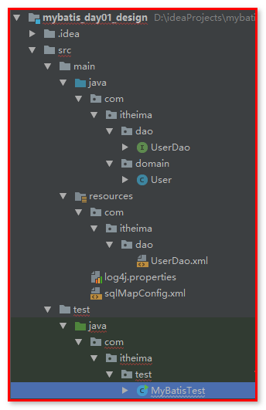

UserDao.xml
因为我们没有导入mybatis的jar包，所以需要去掉约束。
<?xml version="1.0" encoding="UTF-8"?>
<!DOCTYPE mapper
PUBLIC "-//mybatis.org//DTD Mapper 3.0//EN"
"http://mybatis.org/dtd/mybatis-3-mapper.dtd">
<mapper namespace="com.itheima.dao.UserDao">
<!--查询所有-->
<select id="findAll" resultType="com.itheima.domain.User">
select * from user
</select>
</mapper>

sqlMapConfig.xml
因为我们没有导入mybatis的jar包，所以需要去掉约束。
<?xml version="1.0" encoding="UTF-8"?>
<!DOCTYPE configuration
PUBLIC "-//mybatis.org//DTD Config 3.0//EN"
"http://mybatis.org/dtd/mybatis-3-config.dtd">
<configuration>
<!--配置mybatis的环境-->
<environments default="mysql">
<environment id="mysql">
<!--配置事务管理策略-->
<transactionManager type="JDBC"></transactionManager>
<!--配置数据源-->
<dataSource type="POOLED">
<property name="driver" value="com.mysql.jdbc.Driver"/>
<property name="url" value="jdbc:mysql:///itcastmybatis"/>
<property name="username" value="root"/>
<property name="password" value="root"/>
</dataSource>
</environment>
</environments>
<!--配置映射文件的信息-->
<mappers>
<mapper resource="com/itheima/dao/UserDao.xml"></mapper>
</mappers>
</configuration>

MyBatisTest.java
com.itheima.test.MyBatisTest.java。
由于缺少相关api。所以报错
public class MyBatisTest {
/**
* 测试mybatis的环境搭建
*/
public static void main(String[] args) throws IOException {
// 1.读取配置文件
InputStream in = Resources.getResourceAsStream("sqlMapConfig.xml");
// 2.根据配置文件构建SqlSessionFactory
SqlSessionFactoryBuilder sqlSessionFactoryBuilder = new SqlSessionFactoryBuilder();
SqlSessionFactory sqlSessionFactory = sqlSessionFactoryBuilder.build(in);
// 3.使用SqlSessionFactory创建SqlSession
SqlSession sqlSession = sqlSessionFactory.openSession();
// 4.使用SqlSession构建Dao的代理对象
UserDao userDao = sqlSession.getMapper(UserDao.class);
// 5.执行dao的findAll方法
List<User> list = userDao.findAll();
for(User user:list){
System.out.println(user);
}
// 5.关闭资源
sqlSession.close();
in.close();
}
}

编写Resource.java
因为：我们需要解析配置文件
- ：sqlMapConfig.xml
- ：UserDao.xml
// 1.读取配置文件
InputStream in = Resources.getResourceAsStream("sqlMapConfig.xml");
所以：
创建包com.itheima.mybatis.io，创建类Resource.java
public class Resources {
/**
* 根据传入的资源路径，获取字节输入流
*
* @param resourcePath 要求：必须是类路径
*/
public static InputStream getResourceAsStream(String resourcePath) throws IOException {
//1.获取类加载器
ClassLoader cl = Resources.class.getClassLoader();
//2.使用类加载器中的方法，根据文件路径获取字节输入流
InputStream in = cl.getResourceAsStream(resourcePath);
//3.返回字节输入流
return in;
}
}

编写接口SqlSessionFactory.java
接口SqlSessionFactory中，提供openSession()的方法。
// 3.使用SqlSessionFactory创建SqlSession
SqlSession sqlSession = sqlSessionFactory.openSession();

创建包com.itheima.mybatis.sqlsession，创建接口SqlSessionFactory.java
public interface SqlSessionFactory {
public SqlSession openSession();
}

编写接口SqlSession.java
因为：
// 4.使用SqlSession构建Dao的代理对象
UserDao userDao = sqlSession.getMapper(UserDao.class);

创建包com.itheima.mybatis.sqlsession，创建接口SqlSession.java
/**
* 用于和数据库交互的对象的接口
*/
public interface SqlSession {
/**
* 根据传入的字节码，创建它的代理对象
*/
<T> T getMapper(Class<T> daoClass);
/**
* 释放资源
*/
void close();
/**
* 执行查询所有的操作
* @param statement
* @param <E>
* @return
*/
<E> List<E> selectList(String statement);
}

编写类SqlSessionFactoryBuilder.java
因为：
// 2.根据配置文件构建SqlSessionFactory
SqlSessionFactoryBuilder sqlSessionFactoryBuilder = new SqlSessionFactoryBuilder();
SqlSessionFactory sqlSessionFactory = sqlSessionFactoryBuilder.build(in);

创建包com.itheima.mybatis.sqlsession，创建类SqlSessionFactoryBuilder.java

/**
* 它的作用就是给SqlSession工厂对象传入一个字节输入流，并且返回工厂对象
*/
public class SqlSessionFactoryBuilder {
/**
* 把字节输入流，传入到DefaultSqlSession类中
*/
public SqlSessionFactory build(InputStream in){
// 1.定义默认的SqlSession工厂
DefaultSqlSessionFactory factory = new DefaultSqlSessionFactory();
// 2.给factory中的字节输入流赋值
factory.setConfig(in);
// 3.返回
return factory;
}
}

编写类DefaultSqlSessionFactory.java

创建包com.itheima.mybatis.sqlsession.defaults，创建类DefaultSqlSessionFactory.java

/**
* SqlSessionFactory接口的默认实现类
*/
public class DefaultSqlSessionFactory implements SqlSessionFactory{
/**
* 主配置文件的字节输入流
*/
private InputStream config;
public void setConfig(InputStream config) {
this.config = config;
}
/**
* 创建SqlSession对象，并返回
* @return
*/
public SqlSession openSession() {
// 1.创建SqlSession对象
DefaultSqlSession session = new DefaultSqlSession();
// 2.执行解析xml主配置文件方法，把DefaultSqlSession所需要的必要信息填充好
XmlConfigBuilder.loadConfiguration(session,config);
// 3.返回
return session;
}
}

【分析】
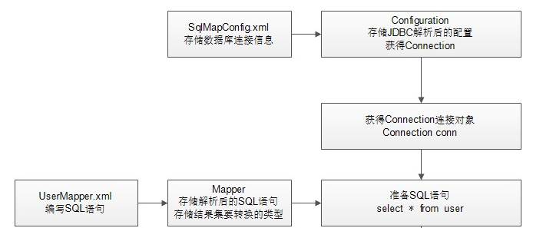
我们回到刚才我们的分析，首先我们要解析SqlMapConfig.xml,并把信息存储到Configuration对象中，然后通过Configuration对象获取数据库连接对象Connection。我们可以分这么几个步骤完成：
- 1：创建XMLConfigBuilder对象，解析SqlMapConfig.xml
- 2：创建Configuration对象，存储解析的数据库连接信息
- 3：改造Configuration对象，使它具备获取数据库链接Connection的功能

XmlConfigBuilder
创建包com.itheima.mybaitis.xml
/**
* 用于解析配置文件
*/
public class XmlConfigBuilder {
/**
* 解析主配置文件，把里面的内容填充到DefaultSqlSession所需要的地方
* 使用的技术：
* dom4j+xpath
*/
public static void loadConfiguration(DefaultSqlSession session,InputStream config){
try{
// 定义封装连接信息的配置对象（mybatis的配置对象）
Configuration cfg = new Configuration();
//1.获取SAXReader对象
SAXReader reader = new SAXReader();
//2.根据字节输入流获取Document对象
Document document = reader.read(config);
//3.获取根节点
Element root = document.getRootElement();
//4.使用xpath中选择指定节点的方式，获取所有property节点
List<Element> propertyElements = root.selectNodes("//property");
//5.遍历节点
for(Element propertyElement:propertyElements){
// 判断节点是连接数据库的哪部分信息
// 取出name属性的值
String name = propertyElement.attributeValue("name");
if("driver".equals(name)){
// 表示驱动
// 获取property标签value的属性值
String driver = propertyElement.attributeValue("value");
cfg.setDriver(driver);
}
if("url".equals(name)){
// 表示连接字符串
// 获取property标签value的属性值
String url = propertyElement.attributeValue("value");
cfg.setUrl(url);
}
if("username".equals(name)){
// 表示用户名
// 获取property标签value的属性值
String username = propertyElement.attributeValue("value");
cfg.setUsername(username);
}
if("password".equals(name)){
// 表示密码
// 获取property标签value的属性值
String password = propertyElement.attributeValue("value");
cfg.setPassword(password);
}
}
// 取出mappers中的所有mapper标签，判断它们使用了resource还是class属性
List<Element> mapperElements = root.selectNodes("//mappers/mapper");
// 遍历集合
for(Element mapperElement:mapperElements){
// 判断mapperElement使用的是哪个属性
Attribute attribute = mapperElement.attribute("resource");
if(attribute!=null){
// 表示获取resource属性，使用的是XML
// 取出属性的值
String mapperPath = attribute.getValue();// 获取属性的值"com/itheima/dao/UserDao.xml"
// 把映射配置文件的内容获取出来，封装成一个map
Map<String,Mapper> mappers = loadMapperConfiguration(mapperPath);
// 给Configuration的mappers赋值
cfg.setMappers(mappers);
}
else{
// 表示没有resource属性，用的是注解
}
}
// 把配置对象传给DefaultSqlSession
session.setCfg(cfg);
}catch(Exception e){
throw new RuntimeException("运行时异常！");
}finally {
try {
config.close();
} catch (IOException e) {
e.printStackTrace();
}
}
}
/**
* 根据传入的参数，解析XML，并且封装到Map中
* @param mapperPath 映射配置文件的位置
* @return map中包含了获取的唯一标识（key是由dao的全限定类名和方法名组成）
* 以及执行所需的必要信息（value是一个Mapper对象，里面存放的是执行的SQL语句和要封装的实体类全限定类名）
*/
private static Map<String,Mapper> loadMapperConfiguration(String mapperPath) throws IOException {
InputStream in = null;
Map<String, Mapper> mappers = new HashMap<String, Mapper>();
try {
// 1.根据路径获取字节输入流
in = Resources.getResourceAsStream(mapperPath);
// 2.根据字节输入流获取Document对象
SAXReader saxReader = new SAXReader();
Document document = saxReader.read(in);
// 3.获取根节点
Element root = document.getRootElement();
// 4.获取根节点的namespace属性取值
String namespace = root.attributeValue("namespace");// 是组成map中key的部分
// 5.获取所有的select节点
List<Element> selectElements = root.selectNodes("//select");
// 6.遍历select节点集合
for (Element selectElement : selectElements) {
// 取出id属性的值 组成map中key的部分
String id = selectElement.attributeValue("id");
// 取出resultType属性的值，组成map中value的部分
String resultType = selectElement.attributeValue("resultType");
// 取出文本内容，组成map中value的部分
String queryString = selectElement.getText();
// 创建key
String key = namespace + "." + id;
// 创建value
Mapper mapper = new Mapper();
mapper.setQueryString(queryString);// select * from user
mapper.setResultType(resultType); // com.itheima.domain.User
// 把key和value存入到mappers中
mappers.put(key, mapper);
}
} catch (Exception e) {
e.printStackTrace();
throw new RuntimeException(e);
} finally {
in.close();
}
return mappers;
}
}

Configuration.java
创建包com.itheima.mybatis.sqlsession包，创建类Configuration.java
用于存放数据库的信息，存放Mapper对象
/**
* 配置连接数据库的信息，它是mybatis中的配置类
*/
public class Configuration {
private String driver;
private String url;
private String username;
private String password;
private Map<String,Mapper> mappers = new HashMap<String, Mapper>();
public Map<String, Mapper> getMappers() {
return mappers;
}
public void setMappers(Map<String, Mapper> mappers) {
// 将mapper进行累加，而不是覆盖。
this.mappers.putAll(mappers);
}
public String getDriver() {
return driver;
}
public void setDriver(String driver) {
this.driver = driver;
}
public String getUrl() {
return url;
}
public void setUrl(String url) {
this.url = url;
}
public String getUsername() {
return username;
}
public void setUsername(String username) {
this.username = username;
}
public String getPassword() {
return password;
}
public void setPassword(String password) {
this.password = password;
}
// 根据连接信息创建一个数据源
ComboPooledDataSource ds = new ComboPooledDataSource();
public DataSource getDataSource() throws Exception {
ds.setDriverClass(driver);
ds.setJdbcUrl(url);
ds.setUser(username);
ds.setPassword(password);
return ds;
}
/**
* 从数据源获取一个连接
*/
public Connection getConnection(){
Connection connection = null;
try {
connection = getDataSource().getConnection();
} catch (Exception e) {
e.printStackTrace();
}
return connection;
}
}

Mapper.java
创建包com.itheima.mybatis.sqlsession.mappers，创建类Mapper.java
/**
* 用于封装操作的对象
*/
public class Mapper {
private String queryString; // 执行的SQL语句
private String resultType; // 封装的实体类全限定类名字符串
public String getQueryString() {
return queryString;
}
public void setQueryString(String queryString) {
this.queryString = queryString;
}
public String getResultType() {
return resultType;
}
public void setResultType(String resultType) {
this.resultType = resultType;
}
}

编写类DefaultSqlSession.java
创建包com.itheima.mybatis.sqlsession.defaults，创建类DefaultSqlSession.java
public class DefaultSqlSession implements SqlSession{
// mybatis的配置对象，里面包含了连接池信息
private Configuration cfg;
public void setCfg(Configuration cfg) {
this.cfg = cfg;
}
private Executor executor;
public DefaultSqlSession(){
executor = new Executor();
}
/**
* 用于创建Dao接口的代理对象，并且实现Dao接口中的方法
* @param daoClass dao接口的字节码
* @param <T>
* @return
*
* 创建代理对象：
* 涉及的方法：newProxyInstance
* 方法的参数：
* ClassLoader：类加载器，用于加载代理对象的字节码。和被代理对象使用相同的类加载器。
* Class[]：字节码数组，用于让代理对象和被代理对象有相同的行为（具有相同的方法）。和被代理对象实现相同的接口。
* InvocationHandler：增强的代码。需要使用者提供增强的代码。该代码是以接口的实现类方式提供的，通常会用匿名内部类，但不绝对。也可以实现接口。
*/
public <T> T getMapper(Class<T> daoClass) {
try {
return (T) Proxy.newProxyInstance(daoClass.getClassLoader(),new Class[]{daoClass},new MapperProxyFactory(this));
} catch (IllegalArgumentException e) {
e.printStackTrace();
throw new RuntimeException(e);
}
}
/**
* 释放资源
*/
public void close() {
try {
cfg.getConnection().close();
} catch (Exception e) {
e.printStackTrace();
}
}
/**
* 根据传入的参数，实现查询所有功能
* @param statement 由dao接口全限定类名和方法名组成的key。
* @return
*/
public <E> List<E> selectList(String statement) {
//1.根据statement在Configuration的mappers中获取Mapper对象（它包含执行的SQL语句和要封装的实体类）
Map<String, Mapper> map = cfg.getMap();
Connection connection = cfg.getConnection();
Mapper mapper = map.get(statement);
if(mapper==null){
throw new IllegalArgumentException("没有找到对应的映射配置");
}
//2.调用excutor类的方法实现功能
return executor.selectList(mapper,connection);
}

MapperProxyFactory.java
创建包com.itheima.mybatis.sqlsession.proxy。代理类MapperProxyFactory.java
public class MapperProxyFactory implements InvocationHandler{
private SqlSession sqlSession;
public MapperProxyFactory(SqlSession sqlSession) {
this.sqlSession = sqlSession;
}
/**
* 执行被代理对象的任何方法都会经过该方法。我们可以在此处进行增强，实现功能。
* @param proxy 代理对象的引用
* @param method 当前执行的方法
* @param args 当前执行方法所需的参数
* @return 和被代理对象具有相同的返回值
* @throws Throwable
*/
public Object invoke(Object proxy, Method method, Object[] args) throws Throwable {
//1.获取拼接statement的必要信息（当前方法名称和方法所在接口的全限定类名）
//得到方法名
String methodName = method.getName();
//得到方法所在类的名称
String className = method.getDeclaringClass().getName();
//拼接statement
String statement = className+"."+methodName;
//2.判断方法是否是返回List
Class returnType = method.getReturnType();
if(returnType == List.class) {
return sqlSession.selectList(statement);
}
return null;//后续的扩展有兴趣自己完成
}
}

Executor.java
创建包com.itheima.mybatis.sqlsession.utils。创建类Executor.java
根据sql语句
/**
* 负责执行SQL语句，并且封装结果集
*/
public class Executor {
public <E> List<E> selectList(Mapper mapper, Connection connection) {
PreparedStatement preparedStatement = null;
ResultSet resultSet = null;
try {
//1.取出mapper中的数据
String queryString = mapper.getQueryString();
String resultType = mapper.getResultType();
//2.获取PreparedStatement对象
preparedStatement = connection.prepareStatement(queryString);
//3.执行SQL语句，获取结果集
resultSet = preparedStatement.executeQuery();
return Converter.list(resultSet,Class.forName(resultType));
} catch (Exception e) {
e.printStackTrace();
}finally {
if(resultSet != null){
try {
resultSet.close();
}catch(Exception e){
e.printStackTrace();
}
}
if(preparedStatement != null){
try {
preparedStatement.close();
}catch(Exception e){
e.printStackTrace();
}
}
}
return null;
}
}

Converter.java
创建包com.itheima.mybatis.sqlsession.utils。创建类Converter.java
根据sql语句查询的结果，封装到实体中

public class Converter {
/***
* 将ResultSet转换成List集合
* @param set
* @param clazz
* @param <E>
* @return
*/
public static <E> List<E> list(ResultSet set,Class clazz){
try {
//定义一个List集合对象
List<E> list = new ArrayList<E>();
//获取所有属性名
Field[] fields = clazz.getDeclaredFields();
//循环封装
while (set.next()){
//获取当前Class的实例
Object instance = clazz.newInstance();
//如果属性名和列名一样时，直接可以从ResultSet中根据列名取数据
for (Field field : fields) {
//把属性名当数据库表列名去取数据
Object result = set.getObject(field.getName());
//给对应的属性赋值
if(result!=null){
//获取访问属性的权限
field.setAccessible(true);
//给该属性赋值
field.set(instance,result);
}
}
//将实例加入到集合中
list.add((E) instance);
}
return list;
} catch (Exception e) {
e.printStackTrace();
}
return null;
}
/***
* 单个对象转换
* @param set
* @param clazz
* @param <E>
* @return
*/
public static <E> E one(ResultSet set,Class clazz){
try {
//获取所有属性名
Field[] fields = clazz.getDeclaredFields();
//循环封装
while (set.next()){
//获取当前Class的实例
Object instance = clazz.newInstance();
//如果属性名和列名一样时，直接可以从ResultSet中根据列名取数据
for (Field field : fields) {
//把属性名当数据库表列名去取数据
Object result = set.getObject(field.getName());
//给对应的属性赋值
if(result!=null){
//获取访问属性的权限
field.setAccessible(true);
//给该属性赋值
field.set(instance,result);
}
}
//将实例加入到集合中
return (E) instance;
}
} catch (Exception e) {
e.printStackTrace();
}
return null;
}
}

自定义Mabatis注解

创建自定义注解的工程
创建工程：mybatis_day01_design_anno
导入pom.xml
导入java类
导入xml
导入测试类

编写java类

User.java
/**
*/
public class User implements Serializable {
private Integer id;
private String username;
private String address;
private String sex;
private Date birthday;
public Integer getId() {
return id;
}
public void setId(Integer id) {
this.id = id;
}
public String getUsername() {
return username;
}
public void setUsername(String username) {
this.username = username;
}
public String getAddress() {
return address;
}
public void setAddress(String address) {
this.address = address;
}
public String getSex() {
return sex;
}
public void setSex(String sex) {
this.sex = sex;
}
public Date getBirthday() {
return birthday;
}
public void setBirthday(Date birthday) {
this.birthday = birthday;
}
@Override
public String toString() {
return "User{" +
"id=" + id +
", name='" + username + '\'' +
", address='" + address + '\'' +
", sex='" + sex + '\'' +
", birthday=" + birthday +
'}';
}
}

UserDao.xml
修改UserDao.xml
<?xml version="1.0" encoding="UTF-8"?>
<configuration>
<!--配置mybatis的环境-->
<environments default="mysql">
<environment id="mysql">
<!--配置事务管理策略-->
<transactionManager type="JDBC"></transactionManager>
<!--配置数据源-->
<dataSource type="POOLED">
<property name="driver" value="com.mysql.jdbc.Driver"/>
<property name="url" value="jdbc:mysql:///itcastmybatis"/>
<property name="username" value="root"/>
<property name="password" value="root"/>
</dataSource>
</environment>
</environments>
<!--配置映射文件的信息-->
<mappers>
<!--基于XML的配置方式：<mapper resource="com/itheima/dao/UserDao.xml"></mapper>-->
<!--基于注解的配置方式：-->
<mapper class="com.itheima.dao.UserDao"></mapper>
</mappers>
</configuration>

Select.java
1.注解的定义：Java文件叫做Annotation，用@interface表示。
2.元注解：@interface上面按需要注解上一些东西，包括@Retention、@Target、@Document、@Inherited四种。
3.注解的保留策略：
@Retention(RetentionPolicy.SOURCE) // 注解仅存在于源码中，在class字节码文件中不包含
@Retention(RetentionPolicy.CLASS) // 默认的保留策略，注解会在class字节码文件中存在，但运行时无法获得
@Retention(RetentionPolicy.RUNTIME) // 注解会在class字节码文件中存在，在运行时可以通过反射获取到
4.注解的作用目标：
@Target(ElementType.TYPE) // 接口、类、枚举、注解
@Target(ElementType.FIELD) // 字段、枚举的常量
@Target(ElementType.METHOD) // 方法
@Target(ElementType.PARAMETER) // 方法参数
@Target(ElementType.CONSTRUCTOR) // 构造函数
@Target(ElementType.LOCAL_VARIABLE) // 局部变量
@Target(ElementType.ANNOTATION_TYPE) // 注解
@Target(ElementType.PACKAGE) // 包
5.注解包含在javadoc中：
@Documented
6.注解可以被继承：
@Inherited
7.注解解析器：用来解析自定义注解。

创建com.itheima.mybatis.annotation，创建类Select.java
/**
* 自定义查询注解
*/
@Retention(RetentionPolicy.RUNTIME)
@Target({ElementType.METHOD})
public @interface Select {
// 用于提供SQL语句
String value();
}

UserDao.java
修改UserDao.java接口
public interface UserDao {
/**
* 查询所有
*/
@Select(value = "select * from user")
List<User> findAll();
}

XmlConfigBuilder.java
/**
* 用于解析配置文件
*/
public class XmlConfigBuilder {
/**
* 解析主配置文件，把里面的内容填充到DefaultSqlSession所需要的地方
* 使用的技术：
* dom4j+xpath
*/
public static void loadConfiguration(DefaultSqlSession session, InputStream config){
try{
// 定义封装连接信息的配置对象（mybatis的配置对象）
Configuration cfg = new Configuration();
//1.获取SAXReader对象
SAXReader reader = new SAXReader();
//2.根据字节输入流获取Document对象
Document document = reader.read(config);
//3.获取根节点
Element root = document.getRootElement();
//4.使用xpath中选择指定节点的方式，获取所有property节点
List<Element> propertyElements = root.selectNodes("//property");
//5.遍历节点
for(Element propertyElement:propertyElements){
// 判断节点是连接数据库的哪部分信息
// 取出name属性的值
String name = propertyElement.attributeValue("name");
if("driver".equals(name)){
// 表示驱动
// 获取property标签value的属性值
String driver = propertyElement.attributeValue("value");
cfg.setDriver(driver);
}
if("url".equals(name)){
// 表示连接字符串
// 获取property标签value的属性值
String url = propertyElement.attributeValue("value");
cfg.setUrl(url);
}
if("username".equals(name)){
// 表示用户名
// 获取property标签value的属性值
String username = propertyElement.attributeValue("value");
cfg.setUsername(username);
}
if("password".equals(name)){
// 表示密码
// 获取property标签value的属性值
String password = propertyElement.attributeValue("value");
cfg.setPassword(password);
}
}
// 取出mappers中的所有mapper标签，判断它们使用了resource还是class属性
List<Element> mapperElements = root.selectNodes("//mappers/mapper");
// 遍历集合
for(Element mapperElement:mapperElements){
// 判断mapperElement使用的是哪个属性
Attribute attribute = mapperElement.attribute("resource");
if(attribute!=null){
// 表示获取resource属性，使用的是XML
// 取出属性的值
String mapperPath = attribute.getValue();// 获取属性的值"com/itheima/dao/UserDao.xml"
// 把映射配置文件的内容获取出来，封装成一个map
Map<String,Mapper> mappers = loadMapperConfiguration(mapperPath);
// 给Configuration的mappers赋值
cfg.setMappers(mappers);
}
else{
System.out.println("使用的是注解！！！");
// 表示没有resource属性，用的是注解
// 获取class属性的值
String daoClassPath = mapperElement.attributeValue("class");
// 根据daoClassPath获取封装的必要信息
Map<String, Mapper> mappers = loadMapperAnnotation(daoClassPath);
// 给configuration中的mappers赋值
cfg.setMappers(mappers);
}
}
// 把配置对象传给DefaultSqlSession
session.setCfg(cfg);
}catch(Exception e){
throw new RuntimeException("运行时异常！");
}finally {
try {
config.close();
} catch (IOException e) {
e.printStackTrace();
}
}
}
/**
* 根据传入的参数，解析XML，并且封装到Map中
* @param mapperPath 映射配置文件的位置
* @return map中包含了获取的唯一标识（key是由dao的全限定类名和方法名组成）
* 以及执行所需的必要信息（value是一个Mapper对象，里面存放的是执行的SQL语句和要封装的实体类全限定类名）
*/
private static Map<String,Mapper> loadMapperConfiguration(String mapperPath) throws IOException {
InputStream in = null;
Map<String, Mapper> mappers = new HashMap<String, Mapper>();
try {
// 1.根据路径获取字节输入流
in = Resources.getResourceAsStream(mapperPath);
// 2.根据字节输入流获取Document对象
SAXReader saxReader = new SAXReader();
Document document = saxReader.read(in);
// 3.获取根节点
Element root = document.getRootElement();
// 4.获取根节点的namespace属性取值
String namespace = root.attributeValue("namespace");// 是组成map中key的部分
// 5.获取所有的select节点
List<Element> selectElements = root.selectNodes("//select");
// 6.遍历select节点集合
for (Element selectElement : selectElements) {
// 取出id属性的值 组成map中key的部分
String id = selectElement.attributeValue("id");
// 取出resultType属性的值，组成map中value的部分
String resultType = selectElement.attributeValue("resultType");
// 取出文本内容，组成map中value的部分
String queryString = selectElement.getText();
// 创建key
String key = namespace + "." + id;
// 创建value
Mapper mapper = new Mapper();
mapper.setQueryString(queryString);// select * from user
mapper.setResultType(resultType); // com.itheima.domain.User
// 把key和value存入到mappers中
mappers.put(key, mapper);
}
} catch (Exception e) {
e.printStackTrace();
throw new RuntimeException(e);
} finally {
in.close();
}
return mappers;
}
/**
* 根据传入的参数，得到dao中所有被select注解标注的方法。
* 根据方法名称和类名，以及方法上注解value属性的值，组成Mapper的必要信息
*/
private static Map<String,Mapper> loadMapperAnnotation(String daoClassPath) throws ClassNotFoundException {
// 定义返回值对象
Map<String,Mapper> mappers = new HashMap<String, Mapper>();
// 1.得到dao接口的字节码对象
Class daoClass = Class.forName(daoClassPath);
// 2.得到dao接口中的方法数组
Method[] methods = daoClass.getMethods();
// 3.遍历Method数组
for(Method method : methods){
// 取出每一个方法，判断是否有select注解
boolean isAnnotated = method.isAnnotationPresent(Select.class);
if(isAnnotated){
// 创建Mapper对象
Mapper mapper = new Mapper();
// 取出注解value的属性值
Select selectAnno = method.getAnnotation(Select.class);
String queryString = selectAnno.value();
// 存到mapper中
mapper.setQueryString(queryString);
// 获取当前方法的返回值，还必须带有泛型信息
Type type = method.getGenericReturnType();//List<User>
// 判断type是不是参数化类型
if(type instanceof ParameterizedType){
// 强转
ParameterizedType ptype = (ParameterizedType)type;
// 得到参数化类型中的实际类型参数
Type[] types = ptype.getActualTypeArguments();
// 取出第一个
Class domainClass = (Class)types[0];
// 取出domainClass的类名
String resultType = domainClass.getName();
// 给Mapper赋值
mapper.setResultType(resultType);
}
// 组装key的信息
// 获取方法的名称
String methodName = method.getName();
// 获取类的名称
String className = method.getDeclaringClass().getName();
String key = className +"."+methodName;
// 给map赋值
mappers.put(key,mapper);
}
}
return mappers;
}

